

Unidad Didáctica

Conceptos Fundamentales de base de datos, Unidad I


Índice de Contenido

Contenido

Introducción 3
Desarrollo de Contenidos 4
Qué es un Dato 4
Concepto de Campo 5
Concepto de Registro 6
Qué es un archivo 6
Qué es una entidad 7
Qué es una Base de Datos 8
Tipos de datos más Utilizados 8
Ejemplos de Sistemas de Gestión de Base de Datos más utilizados 9
Exploración de Interfaz de Usuario de Apex SQL Model y SQL Server 11
Bibliografía y Webgrafía 12
GlosarioBibliografía y Webgrafía 12
Glosario 12

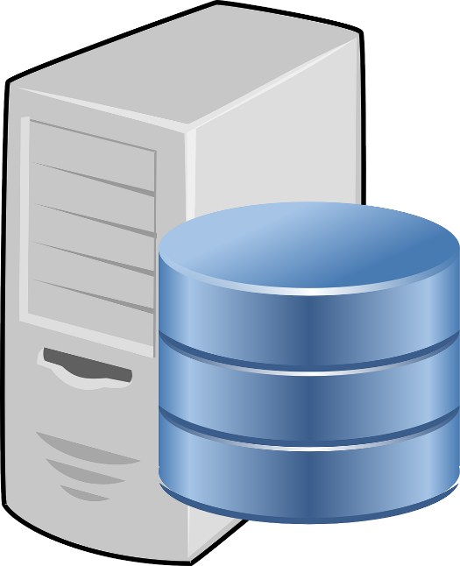


Introducción
En la era digital en la que nos encontramos, el manejo de información es fundamental para cualquier actividad que realicemos. Por eso, es importante tener conocimientos sobre los conceptos fundamentales de la informática y la gestión de datos. En este sentido, los temas como "Qué es un dato", "Concepto de Campo", "Concepto de Registro" y "Qué es un archivo" son esenciales para comprender cómo se organiza la información en el mundo digital y cómo podemos acceder a ella.

Asimismo, conocer los conceptos de "Entidad" y "Base de datos" resulta vital para la gestión de información de cualquier organización. Una entidad es cualquier objeto o concepto del mundo real o abstracto que queremos representar en nuestra base de datos, mientras que la base de datos es el conjunto organizado de información sobre un tema específico, que se almacena en un sistema informático.

En este sentido, es importante destacar también los "Tipos de datos más utilizados", que van desde números, textos, imágenes, sonidos, hasta fechas y horas, entre otros. Cada tipo de dato tiene sus particularidades y se almacena de una forma específica en la base de datos. Además, es fundamental conocer los "Ejemplos de Sistemas de Gestión de Base de Datos más utilizados", para poder escoger el más adecuado para nuestras necesidades específicas. Por último, conocer la "Exploración de Interfaz de Usuario de Apex SQL Model y SQL Server" permitirá acceder a una de las herramientas más populares para la gestión de bases de datos.



Desarrollo de Contenidos

Qué es un Dato
Un dato es una unidad básica de información que se utiliza para describir una entidad, un evento o una situación en particular. En otras palabras, los datos son hechos o cifras que se pueden medir, contar o describir. Por ejemplo, el nombre de una persona, su edad, su dirección, su número de teléfono, entre otros, son ejemplos de datos.

Los datos son una parte fundamental de las bases de datos, ya que son utilizados para describir los objetos o conceptos que se desean almacenar. Los datos pueden ser numéricos, alfanuméricos, textuales, gráficos, entre otros tipos, y se organizan y almacenan en la base de datos de acuerdo con ciertas reglas y estructuras definidas previamente.

En resumen, los datos son una unidad básica de información que se utiliza para describir una entidad, un evento o una situación. En las bases de datos, los datos se organizan y almacenan de forma estructurada para que puedan ser recuperados, consultados y manipulados de manera efectiva.

Ejemplos
- El número de identificación de un empleado en una empresa.
- La fecha de nacimiento de una persona.
- La dirección de correo electrónico de un cliente.
- El precio de un producto en una tienda en línea.
- El nombre de una ciudad o país.
- El código postal de una dirección.
- La marca y modelo de un automóvil.
- La cantidad de unidades vendidas de un producto en un mes.
- El nivel de stock actual de un producto en un almacén.
- El número de una factura de compra.

Concepto de Campo
En una base de datos, un campo es la unidad básica de información que almacena un solo valor de datos. Representa una característica específica de una entidad en una base de datos. Por ejemplo, en una tabla de empleados, los campos pueden ser "Nombre", "Apellido", "Correo electrónico", "Teléfono", "Cargo", etc. Cada campo tiene un tipo de datos definido, como texto, número, fecha, entre otros.

Cada campo debe estar relacionado con el nombre de la entidad o tema principal de la tabla en la que se encuentra. Un campo está representado por una columna en una tabla y contiene un valor de datos específico para cada fila en la tabla. Los campos son esenciales para la organización y almacenamiento de datos en una base de datos y permiten la búsqueda, recuperación y manipulación de datos de manera eficiente.

Los campos también pueden tener restricciones para asegurar la integridad de los datos. Por ejemplo, un campo de fecha puede tener una restricción para permitir solo fechas válidas, o un campo de número puede tener una restricción para permitir solo valores numéricos positivos. Estas restricciones ayudan a garantizar la calidad y consistencia de los datos almacenados en una base de datos.

Concepto de Registro
En el contexto de las bases de datos, un registro es una colección de campos relacionados que se almacenan juntos. Cada registro representa una sola entidad o elemento de datos, como un cliente, un producto o una transacción. En otras palabras, un registro es una fila de información en una tabla, donde cada columna representa un campo diferente.

Por ejemplo, si tenemos una tabla de clientes, cada registro en esa tabla podría representar un cliente diferente. Cada registro tendría una serie de campos, como el nombre del cliente, la dirección, el número de teléfono y el correo electrónico. Cada uno de estos campos contiene información específica sobre el cliente y se agrupa en el registro.

Los registros son importantes en las bases de datos porque permiten a los usuarios almacenar y recuperar información de manera eficiente. Al agrupar campos relacionados en un registro, se hace más fácil buscar y ordenar información en una tabla. Además, los registros pueden ser actualizados, eliminados o agregados a medida que cambian los datos en la base de datos.

Qué es un archivo
Un archivo es un conjunto de información que se almacena en un medio físico, como un disco duro, una memoria USB o un CD, de manera organizada y estructurada para su posterior recuperación y uso. Los archivos pueden contener diferentes tipos de datos, como texto, imágenes, audio, video, entre otros, y se utilizan para diferentes propósitos, desde el almacenamiento de documentos personales hasta la gestión de información empresarial.

En el contexto de la informática, los archivos se representan como un conjunto de bytes que se organizan en un formato específico, que puede ser entendido por los programas que acceden a ellos. Cada archivo tiene un nombre único que lo identifica y una extensión que indica el tipo de información que contiene. Además, los archivos pueden ser manipulados y gestionados mediante distintas herramientas y programas que permiten su creación, edición, eliminación, respaldo y recuperación.

En la gestión de datos, los archivos son una forma común de almacenamiento de información, sin embargo, presentan algunas limitaciones en cuanto a la búsqueda y el acceso a los datos. Por ello, se han desarrollado diferentes sistemas de gestión de bases de datos que permiten una gestión más eficiente y organizada de la información, permitiendo el acceso rápido y seguro a los datos almacenados.

Qué es una entidad
En el contexto de las bases de datos, una entidad se refiere a un objeto o concepto del mundo real que puede ser distinguido y reconocido como una unidad independiente y significativa. Las entidades se utilizan para representar cosas concretas o abstractas, tales como personas, lugares, eventos, conceptos y objetos. Por ejemplo, una entidad en una base de datos de una empresa puede ser un cliente, un producto, una orden de compra o una factura.

En términos de diseño de bases de datos, una entidad se representa como una tabla en la que cada fila representa una instancia o un ejemplo de la entidad, y cada columna representa un atributo o una propiedad de la entidad. Los atributos describen las características de una entidad y pueden incluir información como su nombre, dirección, fecha de nacimiento, etc.

Es importante destacar que una entidad debe ser única e identificable de manera única en la base de datos. Para lograr esto, se utiliza un atributo llamado clave primaria, que es un valor único y no nulo que se asigna a cada instancia de la entidad en la tabla.

Qué es una Base de Datos
Una base de datos es un conjunto de datos interrelacionados que se organizan y almacenan en una computadora de manera estructurada y ordenada, de modo que sea fácil acceder y administrar la información contenida en ella. La base de datos puede ser considerada como un contenedor donde se almacenan datos que pueden ser consultados y actualizados para diferentes propósitos.

En una base de datos, los datos se almacenan en tablas que se componen de filas y columnas. Cada fila en la tabla representa una instancia o un registro de la entidad que se está modelando, mientras que cada columna representa una propiedad o un atributo de la entidad. Las tablas se relacionan entre sí a través de claves que establecen relaciones entre los registros de diferentes tablas.

Las bases de datos se utilizan en una amplia variedad de aplicaciones, desde sistemas de gestión de inventarios hasta sistemas de gestión de recursos humanos y de finanzas. También son utilizadas en aplicaciones más avanzadas como la inteligencia artificial y el aprendizaje automático. Una de las principales ventajas de las bases de datos es que pueden manejar grandes cantidades de información de manera eficiente, y permiten la creación de informes y análisis complejos.

Tipos de datos más Utilizados

- Enteros (int): Este tipo de dato se utiliza para almacenar valores enteros, ya sean positivos o negativos. La longitud de almacenamiento es de 4 bytes y puede almacenar valores en el rango de -2,147,483,648 a 2,147,483,647.
- Decimales (decimal): Este tipo de dato se utiliza para almacenar valores numéricos que requieren una precisión específica. La precisión y la escala de los valores decimales se pueden especificar para ajustarse a las necesidades del usuario.
- Caracteres (char, varchar): Estos tipos de datos se utilizan para almacenar cadenas de caracteres. La diferencia principal entre ellos es que el tipo de dato char tiene una longitud fija y el tipo de dato varchar tiene una longitud variable. La longitud máxima de almacenamiento para char y varchar es de 8,000 bytes.
- Fechas (date, datetime): Estos tipos de datos se utilizan para almacenar valores de fecha y hora. El tipo de dato date almacena solo la fecha, mientras que el tipo de dato datetime almacena la fecha y la hora.
- Booleanos (bit): Este tipo de dato se utiliza para almacenar valores booleanos, es decir, valores que pueden ser verdaderos o falsos. El tipo de dato bit puede almacenar solo dos valores posibles: 0 o 1.

Ejemplos de Sistemas de Gestión de Base de Datos más utilizados
Existen varios sistemas de gestión de base de datos (SGBD) que son ampliamente utilizados en el mundo de la informática y la tecnología. A continuación, se describen algunos de los más populares:

- MySQL: es un SGBD de código abierto que se utiliza comúnmente para aplicaciones web y es compatible con varios lenguajes de programación como PHP, Java y C++. Es fácil de usar y muy escalable, lo que lo hace ideal para sitios web que necesitan manejar grandes cantidades de datos.
- Oracle: es uno de los SGBD más utilizados en empresas y organizaciones de todo el mundo. Es conocido por su alta seguridad, estabilidad y capacidad de escalabilidad, lo que lo hace ideal para aplicaciones empresariales y grandes conjuntos de datos.
- SQL Server: es el SGBD de Microsoft y es comúnmente utilizado en entornos empresariales. Es compatible con múltiples lenguajes de programación y ofrece una amplia gama de funciones avanzadas, como la replicación de datos y la integración con otros productos de Microsoft.
- PostgreSQL: es otro SGBD de código abierto que se utiliza comúnmente en aplicaciones web y móviles. Ofrece una gran cantidad de características avanzadas, como la gestión de transacciones y la replicación de datos, y es altamente escalable y seguro.
- MongoDB: es un SGBD de base de datos NoSQL que se utiliza para aplicaciones que requieren alta escalabilidad y rendimiento. Es una opción popular para aplicaciones web y móviles y es conocido por su capacidad de manejar grandes cantidades de datos no estructurados.

Estos son solo algunos ejemplos de los sistemas de gestión de bases de datos más utilizados, cada uno con sus propias fortalezas y debilidades, dependiendo de los requisitos de la aplicación y las necesidades de la organización.

Exploración de Interfaz de Usuario de Apex SQL Model y SQL Server
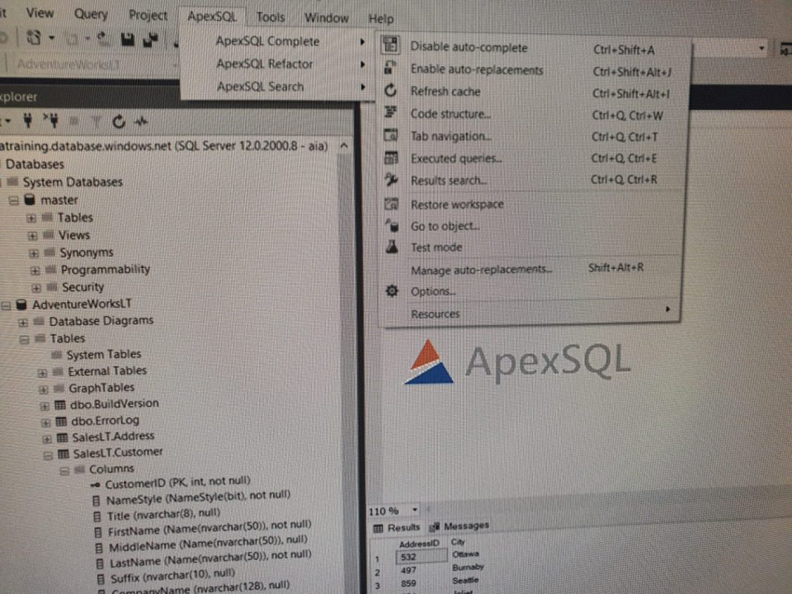

Todos sabemos que la idea de los complementos es hacernos la vida más fácil. En este blog, discutiremos los beneficios de ApexSQL Complete. ApexSQL Complete es un complemento de SQL Server Management Studio (SSMS) y Visual Studio (VS), que tiene varias funcionalidades:

- Autocompleta nuestro código.
- Nos permite definir alias personalizados.
- Proporciona búsquedas de código rápidas y sencillas.
- Acelera la codificación mediante la inserción de fragmentos de código predefinidos o personalizados.
Después de descargar una versión de prueba del software desde aquí e instalarla, podemos abrir nuestro SSMS. El nuevo complemento aparece entre "Proyecto" y "Herramientas".
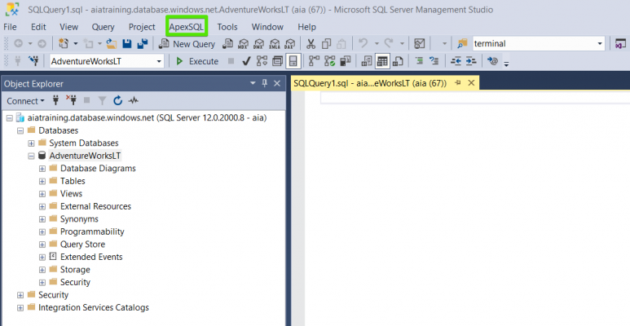

Ahora escribamos una consulta simple utilizando nuestra base de datos Adventure Works favorita y veamos cómo ApexSQL puede ayudarnos con el desarrollo de nuestra sintaxis al proponer una lista de sugerencias:
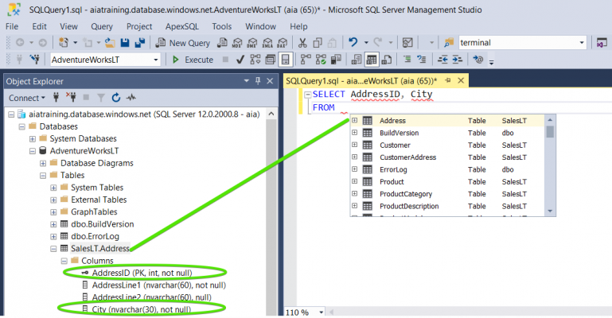

Cuando elegimos la primera sugerencia, veremos que ApexSQL ya identificó el esquema y el nombre de alias para nuestra tabla. Esto hace que sea más fácil y rápido para nosotros escribir la consulta:

SELECT AddressID, City
FROM SalesLT.Address a

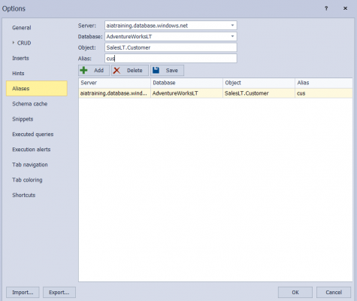
También podemos optar por crear y añadir nuestros propios alias. Al hacer clic en “Opciones” en el menú completo de ApexSQL y luego navegar a “Alias”, podemos elegir el nombre del servidor, el nombre de la base de datos, el nombre de la tabla y el alias deseado:

Si luego volvemos atrás y usamos esta tabla en una consulta, veremos que ahora está usando el alias que hemos especificado:

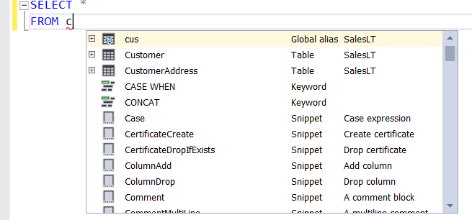

Podemos usar ApexSQL Complete para agregar construcciones completas, como inserciones, actualizaciones y eliminaciones.

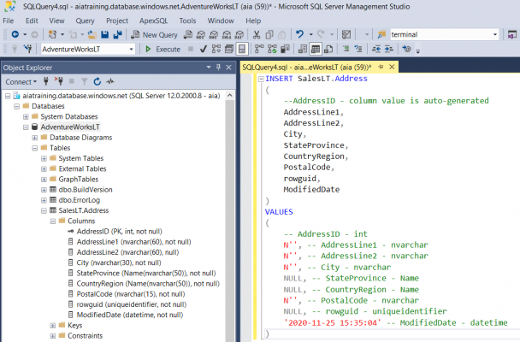
Hemos generado este script solo escribiendo INSERT y eligiendo nuestra tabla deseada. Esta es una característica muy útil de ApexSQL Complete porque nos permite usar fragmentos predefinidos o incluso crear los nuestros.

ApexSQL Complete tiene muchas otras opciones y funcionalidades. En este blog, solo quería resaltar los más utilizados. En general, ApexSQL Complete nos ahorra tiempo de codificación y mejora nuestra eficiencia, lo cual es muy importante, especialmente cuando estamos trabajando en grandes proyectos con plazos estrictos.


Bibliografía y Webgrafía

GlosarioBibliografía y Webgrafía

García-Molina, H., Ullman, J. D., & Widom, J. (2020). Bases de datos. Pearson Educación.
Ferrández, Ó. J., & Martínez, L. J. M. (2019). Fundamentos de bases de datos. Editorial Síntesis.
Coronel, C., Morris, S., & Rob, P. (2018). Bases de datos y sistemas de información. Cengage Learning.
Martínez, M. C. (2019). Fundamentos de bases de datos. Paraninfo.
García-Molina, H., Ullman, J. D., & Widom, J. (2020). Bases de datos. Pearson Educación.
Caballero, G. F. (2019). SQL Server 2019: Guía práctica para administradores de bases de datos. Anaya Multimedia.



Glosario
ApexSQL Complete: un complemento de SQL Server Management Studio (SSMS) y Visual Studio (VS) que ofrece varias funcionalidades como autocompletar código, definir alias personalizados y proporcionar búsquedas de código rápidas y sencillas.
Archivo: Conjunto de información almacenada en un medio físico, como un disco duro, una memoria USB o un CD, de manera organizada y estructurada para su posterior recuperación y uso. Los archivos pueden contener diferentes tipos de datos, como texto, imágenes, audio, video, entre otros.
Base de datos: conjunto de datos interrelacionados que se organizan y almacenan en una computadora de manera estructurada y ordenada para facilitar el acceso y la administración de la información.
Booleanos (bit): tipo de dato que almacena valores booleanos, es decir, valores que pueden ser verdaderos o falsos.
Campo: Unidad básica de información en una base de datos que almacena un solo valor de datos y representa una característica específica de una entidad.
Caracteres (char, varchar): tipos de datos que almacenan cadenas de caracteres. La diferencia principal es que el tipo de dato char tiene una longitud fija y el tipo de dato varchar tiene una longitud variable.
Dato: Unidad básica de información que se utiliza para describir una entidad, evento o situación en particular.
Decimales (decimal): tipo de dato que almacena valores numéricos que requieren una precisión específica.
Enteros (int): tipo de dato que almacena valores enteros, ya sean positivos o negativos.
Entidad: objeto o concepto del mundo real que puede ser distinguido y reconocido como una unidad independiente y significativa en una base de datos.
Fechas (date, datetime): tipos de datos que almacenan valores de fecha y hora.
MongoDB: un SGBD de base de datos NoSQL utilizado para aplicaciones que requieren alta escalabilidad y rendimiento.
MySQL: un SGBD de código abierto muy utilizado en aplicaciones web y compatible con varios lenguajes de programación como PHP, Java y C++.
Oracle: un SGBD muy utilizado en empresas y organizaciones de todo el mundo, conocido por su alta seguridad, estabilidad y capacidad de escalabilidad.
PostgreSQL: otro SGBD de código abierto comúnmente utilizado en aplicaciones web y móviles, con características avanzadas como la gestión de transacciones y la replicación de datos.
Registro: Colección de campos relacionados que se almacenan juntos en una tabla de una base de datos y representan una sola entidad o elemento de datos.
SGBD: siglas de Sistema de Gestión de Base de Datos, un software que permite crear, mantener y manipular bases de datos.
SQL Server: el SGBD de Microsoft utilizado comúnmente en entornos empresariales y compatible con múltiples lenguajes de programación.

